Введение
В основе всех действий произведенных компьютером лежат логические выводы основанные на Булевской логике. С появлением транзисторов началось второе поколение ПК и далее на этой основе развивались следующие поколения.
Сейчас широко используется транзисторная логика для построения Булевской логики в вычислительной технике. В основе всего лежат транзисторы, логические элементы, триггеры и т.д. Любая интегральная схема строгится с использованием триггеров и логических элементов, на основе которых можно построить схему любой сложности.
Знание четких законов логики упрощает работу с ПК. Для иллюстрации рассмотрим пример, описанный в одной из указанных ниже книг. Некий незадачливый бизнесмен подал в компьютерную фирму жалобу на приобретенный компьютер. По словам бизнесмена, компьютер неверно отвечал на поставленные вопросы. Прибывший для проверки жалобы специалист предложил бизнесмену продемонстрировать один из ошибочных ответов. Тот немедленно затребовал вывести список клиентов, проживающих в штатах Теннеси и Кентукки, на что компьютер бесстрастно объявил, что таковых не имеется. "Вот видите!" -кипятился бизнесмен. - "А я точно знаю, что и в том, и в другом штате есть множество клиентов!" Консультант попытался объяснить, что машина по-своему права и что человек не может жить одновременно в обоих штатах, но бизнесмен не хотел ничего слушать. Тогда консультант просто повторил запрос, заменив единственное слово (список клиентов, проживающих в штатах Теннеси ИЛИ Кентукки), и через полминуты вручил жалобщику распечатку требуемого списка. "А еще проще на первых порах делать два более простых запроса" - посоветовал он напоследок.

Бинарная логика
Основой цифровой техники служат три логические операции, лежащие в основе всех выводов компьютера. Иногда эти операции И, ИЛИ, НЕ называют "тремя китами машинной логики". Познакомимся с ними подробнее.
При записи тех или иных логических выражений используется специальный язык, который принят в математической логике. Основоположником математической логики является великий немецкий математик Готфрид Вильгельм Лейбниц (1646 - 1716 гг.). Он сделал попытку построить универсальный язык, с помощью которого споры между людьми можно было бы разрешать посредством вычислений. На заложенном Лейбницем фундаменте ирландский математик Джордж Буль построил здание новой науки - математической логики, - которая в отличие от обычной алгебры оперирует не числами, а высказываниями. В честь Д.Буля логические переменные в языке программирования Паскаль впоследствии назвали булевскими.
Высказывание - это любое утверждение, относительно которого можно сказать истинно оно или ложно, т.е. соответствует оно действительности или нет.
Таким образом по своей сути высказывания фактически являются двоичными объектами и поэтому часто истинному значению высказывания ставят в соответствие 1, а ложному - 0. Например, запись А = 1 означает, что высказывание А истинно.
Высказывания могут быть простыми и сложными. Простые соответствуют алгебраическим переменным, а сложные являются аналогом алгебраических функций. Функции могут получаться путем объединения переменных с помощью логических действий.
Самой простой логической операцией является операция НЕ, по-другому ее часто называют отрицанием, дополнением или инверсией и обозначают NOT_X. Результат отрицания всегда противоположен значению аргумента. Логическая операция НЕ является унарной, т.е. имеет всего один операнд. В отличие от нее, операции И (AND) и ИЛИ (OR) являются бинарными, так как представляют собой результаты действий над двумя логическими величинами.
X | not X
0 | 1
1 | 0
Логическое И еще часто называют конъюнкцией, или логическим умножением (не правда ли, таблица для этой операции похожа как две капли воды на двоичную таблицу умножения?), а ИЛИ -дизъюнкцией, или логическим сложением.
Операция И имеет результат "истина" только в том случае, если оба ее операнда истинны. Операция ИЛИ "менее привередлива" к исходным данным. Она дает "истину", если значение "истина" имеет хотя бы одни из операндов. Разумеется, в случае, когда справедливы оба аргумента одновременно, результат по-прежнему истинный.
X | Y | X and Y | X or Y | X xor Y
0 | 0 | 0 | 0 | 0
0 | 1 | 0 | 1 | 1
1 | 0 | 0 | 1 | 1
1 | 1 | 1 | 1 | 0
Операции И, ИЛИ, НЕ образуют полную систему логических операций, из которой можно построить сколь угодно сложное логическое выражение. В вычислительной технике также часто используется операция исключающее ИЛИ (XOR), которая отличается от обыкновенного ИЛИ только при Х=1 и Y=1. Операция XOR фактически сравнивает на совпадение два двоичных разряда. Хотя теоретически основными базовыми логическими операциями всегда называют именно И, ИЛИ, НЕ, на практике по технологическим причинам в качестве основного логического элемента используется элемент И-НЕ. На базе элементов И-НЕ могут быть скомпонованы все базовые логические элементы (И, ИЛИ, НЕ), а значит и любые другие, более сложные.
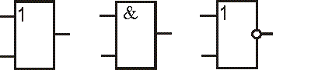
Рис. 1. Логические элементы И, ИЛИ, НЕ в схемном представлении

Транзисторы
Возможность реализовывать математическую логику в современных ПК дают транзисторы, первый из которых был разработан в 1949-1950 годах американским физиком В. Шокли.
Транзистор представляет собой двухпереходной прибор. Переходы образуются на границах трех слоев, из которых состоит транзистор. В зависимости от типа проводимости крайних слоев различают транзисторы n-p-n и p-n-p со взаимно противоположными рабочими полярностями, что не имеет аналогии в ламповой технике.
Переход, работающий в прямом направлении, называется эмиттерным, а соответствующий крайний слой - эмиттером. Средний слой называется базой. Второй переход, нормально смещенный в обратном направлении, называется коллекторным, а соответствующий крайний слой - коллектором.
Необходимо подчеркнуть, что транзистор представляет собой обратимый прибор, то есть эмиттер и коллектор можно поменять местами, сохранив в той или иной мере работоспособность прибора. Такой вывод вытекает из однотипности крайних слоев. Однако в связи с несимметричностью реальной структуры (рис. 2.1), а также различием материалов змиттера и коллектора в большинстве типов транзисторов нормальное и инверсное включение неравноценны.
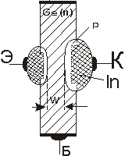
Рис. 2.1. Реальная структура сплавного диффузионного транзистора.
Транзистор является системой двух взаимодействующих p-n переходов и непременным условием такого взаимодействия является достаточно малая толщина базы (w). Основные свойства транзистора определяются процессами в базе. Характер движения инжектированных носителей в базе в общем случае заключается в сочетании диффузии и дрейфа. Электрическое поле, в котором происходит дрейф, может быть результатом высокого уровня инжекции, а также результатом неоднородности слоя.Последний случай имеет особенно большое значение, так как собственное поле неоднородного полупроводника обуславливает дрейфовый механизм движения носителей независимо от уровня инжекции. Транзисторы без собственного поля базы называются бездрейфовыми или дифуззионными, а с собственным полем - дрейфовыми.
На рис. 2.1 показан разрез бездрейфового транзистора со сплавными переходами, имеющего дисковую структуру. База этого тразистора однородна, поэтому механизм движения носителей - диффузионный. Фактором, обуславливающим асимметрию транзистора, является только различие площадей Sэ и Sк. Асимметрия транзистора преследует ту цель, чтобы дырки, инжектируемые эмиттером и диффундирующие под некоторым углом к оси транзистора, по возможности полнее собирались коллектором.

Логический элемент И-НЕ
Любое электронное устройство независимо от назначения и степени сложности состоит из активных (транзисторы, интегральные микросхемы) и пассивных (резисторы, конденсаторы, дроссели) компонентов.
Интегральная микросхема (ИМС) представляет собой изделие из активных и пассивных элементов и соединительных проводников, выполненное в объеме и на поверхности полупроводникового кристалла таким образом, что создается определенная электронная схема. Кристалл помещен в корпус для защиты от внешних воздействий (механических, климатических и др.). Характерная особенность ИМС - большая плотность упаковки элементов.
Наибольшее распространение имеют следующие виды ИМС:
ТТЛ - микросхемы транзисторно-транзисторной логики на биполярных транзисторах;
ЭСЛ - микросхемы эмиттерно-связанной логики на биполярных транзисторах;
МОП (или МДП) - микросхемы на полевых транзисторах структуры металл - оксид-полупроводник (металл - диэлектрик- полупроводник);
КМОП - микросхемы с симметричной структурой на полевых транзисторах р- и n-типа.
Если в устройствах, собираемых из отдельных радиоэлементов, основным активным компонентом являются транзисторы, число которых определяет степень сложности схемы, то в устройствах на ИМС эту роль выполняют логические элементы (ЛЭ).
Логический элемент представляет собой электронное устройство, на входах и выходах которого сигнал может иметь только один из двух дискретных уровней напряжения: низкий или высокий.
Эти уровни обычно называют логическим нулем (нулевой сигнал) или логической единицей (единичный сигнал). Выходной сигнал связан с входными сигналами определенной логической операцией.
Базовые элементы разных видов микросхем (ТТЛ, ЭСЛ, МОП, КМОП и др.) в функциональном отношении различаются. Базовым считают элемент с наиболее простой структурой, на основе которого легче всего создавать другие электронные схемы. Для микросхем ТТЛ таким элементом является логическая схема И-НЕ.
Схема базового ЛЭ И-НЕ семейства ТТЛ показана на рис. 3.1 и 3.2 и 3.3.
Основа схемы - два npn-транзистора. Для ее понимания достаточно вспомнить, как работают транзисторы. Через такой транзистор может протекать ток от коллектора к эмиттеру (на рис. 3.1 это соответствует "от плюса к минусу") при наличии положительного напряжения на базе (т.е. в точках А и В). Отсутствие напряжения на базе запирает этот ток.
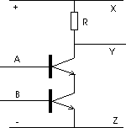
Рис. 3.1. Логический элемент И-НЕ в простейшем схемном представлении
Схема 3.1 имеет два входа А и В, через которые подается информация в виде электрического напряжения: есть напряжение - логическое "да", нет его - "нет". Выход - точка Y, наличие разности потенциалов между которой и точкой Z рассматривается как "да", отсутствие - как "нет". Питающее напряжение для схемы подается на левые входы ("+" и "-"). Резистор R, при наличии тока, создает падение напряжения.
Допустим, на входах А и В нет напряжения ("нет" и "нет"), тогда оба транзистора "заперты", ток по цепи не протекает и между точками Y и Z есть разность потенциалов - т.е. результат операции "да", что в логических обозначениях соответствует 1. Если заперт один из транзисторов, то результат все равно такой же. Лишь если оба транзистора открыты, ток в цепи идет и между точками Y и Z разности потенциалов нет (падение напряжения на самих транзисторах ничтожно мало по сравнению с его падением на резисторе).
На рис 3.2 и 3.3 ЛЭ образован nрn-транзисторах VT1, VT2, VT3 и VT4. Транзистор VT1 устроен необычно: он имеет не один, а несколько эмиттеров. Их число определяет число входов элемента. Выпускаются ЛЭ И-НЕ с 2, 3, 4 и 8 входами. Все входы ЛЭ И-НЕ равноценны. Мы рассмотрим простейший случай - ЛЭ с двумя входами. Кроме транзисторов элемент содержит четыре резистора и один диод. Структура реального ЛЭ отличается от изображенной на рисунке. Кроме показанных схемных элементов здесь имеются паразитные транзисторные и диодные структуры. При работе в нормальных режимах они, однако, заперты и ими можно спокойно пренебречь.
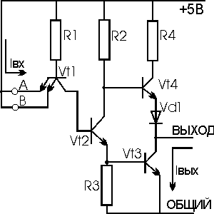
Рис. 3.2. Логический элемент И-НЕ с выходным напряжением низкого уровня

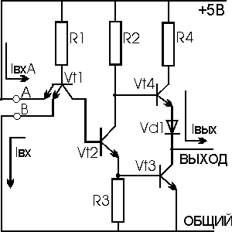
Рис. 3.3. Логический элемент И-НЕ с выходным напряжением высокого уровня
При рассмотрении работы базовых ЛЭ И-НЕ сделаем следующие допущения (технически оправданные):
- падение напряжения на p-n-переходах, смещенных в прямом направлении, неизменно и равно 0,7 В;
- падение напряжения на открытом диоде также неизменно равно 0,7 В;
- падение напряжения на переходе коллектор-эмиттер насыщенного транзистора пренебрежимо мало;
- напряжение на входе ИМС, превышающее 2 В, принято за высокий уровень и считается логической единицей;
- напряжение ниже 0,8 В на входе ИМС принято за низкий уровень и считается логическим нулем.
Рассмотрим два случая работы элемента.
А. На все входы ЛЭ И-НЕ подано напряжение высокого уровня (рис 3.2). В этом случае на его выходе действует напряжение низкого уровня. Это значит, что транзистор VT3 отперт и насыщен. Согласно принятому допущению напряжение на базе VT3 равно +0,7 В. Транзистор VT2, эмиттерный ток которого обеспечивает насыщение VT3 (часть этого тока протекает и через резистор R3), тоже насыщен, поэтому напряжение на его базе равно 1,4 В.
На эмиттерах транзистора VT1 высокое напряжение, на базу через резистор R1 подано напряжение Un = +5 В, а напряжение на коллекторе равно + 1,4 В. В этих условиях переходы эмиттер - база смещены в обратном направлении, а переход база - коллектор - в прямом, что соответствует инверсному включению транзистора. При таком включении коэффициент усиления по току очень мал. Этим объясняется тот факт, что ток, протекающий через каждый вход, невелик - около 40 мкА.
Через переход база - коллектор транзистора VT1 протекает ток I_{к}=(5В-2,1В)/4*10³Ом=0,7 мА,который является базовым током транзистора VT2.
Такого тока достаточно для насыщения транзистора VT2. Напряжение на коллекторе VT2 при этом будет +0,7 В. Оно запирает транзистор VT4, причем для большей гарантии добавлен диод VD1. Таким образом, транзистор VT4 выключен, а выходной ток ЛЭ равен коллекторному току транзистора VT3. Для логических элементов И - НЕ ТТЛ универсальных серий с обычной нагрузочной способностью выходной ток I⁰вых не должен превышать 16 мА.
При напряжении высокого уровня на всех входах ЛЭ И-НЕ на выходе действует напряжение низкого уровня. Транзистор VT1 включен инверсно, VT2 и VT3 отперты и насыщены, a VT4 заперт. Входной ток ЛЭ пропорционален числу входов, а также току одного эмиттера многоэмиттерного транзистора, но не превышает 40 мкА (обычно равен 10 мкА). Входной ток "втекает"1 в ЛЭ. Максимальный выходной ток 16 мА. Он также "втекает" в ЛЭ.
Б. На один из входов или на все входы ЛЭ И-НЕ подано напряжение низкого уровня. На рис. 3.3 показано, что один из входов подключен к шине Uп, а другой к общей шине. Теперь транзистор VT1 включен нормально. Один из его эмиттеров (В) имеет более низкий потенциал, чем потенциал базы. Ток этого эмиттера является в сущности входным. Его значение определяется сопротивлением резистора R1 и не превышает 1,6 мА. Напряжения в различных точках схемы указаны на рисунке. Транзисторы VT2 и VT3 заперты (назначение резистора утечки R3 - предохранять VT3 от отпирания начальным током VT2). Транзистор VT4 отперт током, протекающим через базу и резистор R2, но при этом не насыщается. Если Iвых <2,3 мА, выходное напряжение высокого уровня U1вых > 2,4 В, т. е. превышает минимальное допустимое.
При напряжении низкого уровня хотя бы на одном из входов ЛЭ И-НЕ на выходе действует напряжение высокого уровня. Переход эмиттер - база транзистора VT1 смещен в прямом направлении, а переход база - коллектор - в обратном. Транзисторы VT2 и VT3 заперты, a VT4 отперт, но не насыщен. Максимальный входной ток 1,6 мА. Он "вытекает" из ЛЭ. Максимальный выходной ток 2,3 мА. Он также "вытекает" из ЛЭ.
Транзисторы VT2, VT3 и VT4 (рис. 3.2 и 3.3) образуют так называемый сложный инвертор. В каждом состоянии ЛЭ один из двух выходных транзисторов - VT3 или VT4 - отперт. Благодаря этому выходное сопротивление ЛЭ в обоих состояниях достаточно мало. Тем самым обеспечивается быстрый заряд и разряд паразитных емкостей, которые могут быть на выходе. Во время переключения транзисторов VT3 и VT4 из одного состояния в другое ток, потребляемый ЛЭ от источника питания, резко возрастает. Причина в том, что при переключениях оба транзистора в течение весьма короткого времени бывают отперты одновременно и ток в цепи питания ограничен только резистором R4 (около 130 Ом).

RS-Триггеры
Триггеры представляют собой импульсные устройства, которые характеризуются наличием двух устойчивых состояний. Простейший триггер имеет два входа и два выхода (рис. 4.1). Выходы обозначают Q и /Q. Выход Q называют прямым, a /Q - инверсным. Уровни напряжения на обоих выходах взаимно инверсны: если сигнал Q = 1, то /Q = 0, либо если Q = 0, то /Q = 1. Необходимо еще отметить, что состояние триггера, при котором Q = 1, a /Q = 0, называют единичным. При нулевом состоянии триггера Q = 0 и /Q = 1. С поступлением сигналов на входы триггера в зависимости от его состояния либо происходит переключение, либо исходное состояние сохраняется. В зависимости от функциональной связи между логическими сигналами на входах и выходах триггеры в интегральном исполнении имеют следующие наименования: /R/S, RS, D, Т, JK и некоторые другие. Теми же буквами обозначают и входы триггеров.
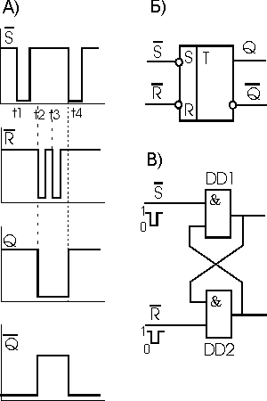
Рис. 4.1. /R/S-триггер: А - временная диаграмма работы, Б - условное графическое обозначение, В - схема с двумя ЛЭ И-НЕ
На рис. 4.1 показан простейший триггер - типа /R/S. Здесь использованы только два ЛЭ И-НЕ. Назначение входов: /S-для установки триггера в единичное состояние и /R - для возвращения в нулевое состояние. Черточки над обозначениями входов показывают, что переключение триггера происходит, когда входное напряжение высокого уровня сменяется напряжением низкого уровня (рис. 4.1, а). Нетрудно видеть, что когда на входы не поступают сигналы, триггер сохраняет свое состояние. Если, например, Q = 1 и /Q = 0, т. е. триггер в единичном состоянии, то, поскольку выход DD1 связан с одним из входов DD2, а выход DD2 - с одним из входов DD1, на двух входах DD2 действует напряжение высокого, а на выходе - низкого (/Q = 0) уровня. В то же время на одном из входов DD1 напряжение низкого, а на выходе - высокого уровня. Если теперь на вход /S поступает сигнал с обозначенной полярностью (момент t1, рис. 4.1, а), состояние триггера не изменится, потому что поступление сигнала на второй вход DD1 временно изменит только сочетание сигналов на входах (до подачи сигнала оно было 1 и 0, а стало 0 и 0), но выходное состояние DD1 остается при этом неизменным. Если, однако, сигнал поступит на вход /R (момент t2), на обоих входах DD2 уже окажутся напряжения разного уровня, состояние ЛЭ изменится и на выходе его будет напряжение высокого уровня. На обоих входах DD1 окажутся напряжения высокого уровня, а на выходе - низкого, т. е. триггер "опрокинется" и перейдет в другое состояние: Q =О и /Q = 1.
Из сказанного следует, что смена состояния триггера происходит только при чередовании сигналов низкого уровня на входах /S и /R. При этом, если такие сигналы поступят на оба входа одновременно, то после их прекращения состояние триггера станет неопределенным (состояние Q = 0 или Q = 1 равновероятно). Поэтому одновременная подача сигналов низкого уровня на оба входа не разрешается.
Работа /R/S-триггера характеризуется таблицей состояний (индексы n и n+1 означают принадлежность сигнала моменту времени t_{n} и следующему за ним t_{n+1}):
/R_{n} | /S_{n} | Q_{n+1} | /Q_{n+1}
1 | 1 | Q_{n} | /Q_{n}
1 | 0 | 1 | 0
0 | 1 | 0 | 1
0 | 0 | неопределенное  состояние
Не разрешается одновременная подача напряжения низкого уровня на оба входа /R/S-триггера.
Триггер типа RS, как и /R/S-триггер, "запоминает", на какой из двух входов (R или S) поступил последний сигнал: если на вход R, триггер находится в нулевом состоянии (Q = 0 и /Q = 1), а если на вход S, то в единичном состоянии (Q = 1 и /Q = 0).
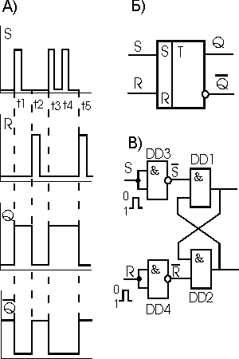
Рис. 4.2. RS-триггер: А - временная диаграмма работы, Б - условное графическое обозначение, В - схема с четырмя ЛЭ И-НЕ.
На рис. 4.2 показана схема RS-триггера, выполненного на ЛЭ И-НЕ. Она отличается от схемы /R/S-триггера тем, что к каждому входу добавлено по инвертору (DD3 и DD4), которые только обеспечивают необходимый уровень входных сигналов.
Изменение входных сигналов от низкого уровня до высокого приводит к смене состояния триггера (моменты t1, t2, t2 и t5; в момент t4 опрокидывания не происходит, так как триггер уже установлен в единичное состояние в предшествующий момент - t3).
Все сказанное относительно RS-триггера сохраняет силу и для /R/S-триггера. Единственное различие касается инверсии уровней входных сигналов (R вместо /R и S вместо /S).
Работа RS-триггера характеризуется следующей таблицей состояний:
Rn | Sn | Q_{n+1} | /Q_{n+1}
0 | 0 | Q_{n} | /Q_{n}
0 | 1 | 1 | 0
1 | 0 | 0 | 1
1 | 1 | неопределенное  состояние

D-Триггер
Триггер типа D - это устройство с двумя устойчивыми выходными состояниями. Сменой состояния управляют сигналы на информационном входе D (рис. 5.1), но переключение происходит не сразу, а с приходом тактового импульса на второй вход С. Важнейшее свойство D-триггеров в том, что, как только на вход С поступает импульс, на выходе Q устанавливается тот же уровень напряжения, который в этот момент действует на входе D, т. е. переброс триггера происходит с некоторым отставанием dt относительно смены сигнала на входе D. Поэтому D-триггеры еще называют триггерами задержки.
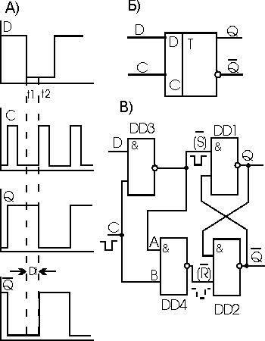
Рис. 5.1. D-триггер: А - временная диаграмма работы, Б - условное графическое обозначение, В - схема с четырмя ЛЭ И-НЕ
Триггер, схема которого показана на рис. 5.1, в, содержит четыре ЛЭ И-НЕ. Здесь DD1 и DD2 образуют знакомый /R/S-триггер. Дополнительные элементы DD3 и DD4 превращают его в D-триггер. Действует D-триггер следующим образом. Если D = 1, то при наличии тактового импульса на выходе DD3 формируется сигнал, вид которого показан на рис. 5.1,в. Сигнал действует на /R/S-триггер подобно сигналу /S, и на выходе Q устанавливается напряжение высокого уровня (Q = 1, a /Q = 0). При этом на выходе DD4 напряжение высокого уровня, так как в отсутствие тактовых импульсов (С = 0) на входе А действует напряжение высокого и на входе В - низкого уровня, а с приходом тактового импульса (С = 1) на входе A возникает напряжение низкого, а на входе В - высокого уровня.
Если на вход D подано напряжение низкого уровня, на выходе DD3 будет напряжение высокого уровня, а тактовый импульс, инвертированный элементом DD4, как показано на рис, 5.1,в штрихами, действует подобно сигналу /R. Благодаря этому триггер снова сменит состояние: Q = 0 и /Q = 1.
D-триггер имеет следующую таблицу состояний:
C | Dn | Q_{n+1} | /Q_{n+1}
1 | 1 | 1 | 0
1 | 0 | 0 | 1
Состояние выхода Q совпадает с состоянием входа D в момент поступления тактового импульса на вход С.

T-Триггер
Триггер типа Т представляет собой устройство с двумя устойчивыми выходными состояниями, сменой которых управляют только по одному входу Т (рис. 6.1). Подача импульса на этот вход всегда приводит к смене состояния триггера. На выходе Q возникает уровень напряжения, бывший на /Q, и наоборот.
На рис. 6.1, в показана схема T-триггера на ЛЭ И-НЕ. Отличие T-триггера от D-триггера в том, что вход А элемента DD3 постоянно связан с выходом /Q. Работу T-триггера легко понять. Когда Q = 1, состояние другого выхода /Q = 0. Так как вход А соединен с выходом /Q, то на входе А напряжение низкого уровня. После поступления тактового импульса на вход Т на выходе Q установится напряжение низкого уровня (Q = 0, и /Q = 1). При поступлении следующего тактового импульса на входе А уже будет напряжение высокого уровня и произойдет новая смена состояния (рис. 6.1a).
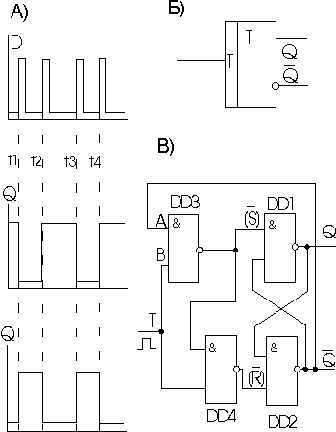
Рис. 6.1. T-триггер: А - временная диаграмма работы, Б - условное графическое обозначение, В - схема с четырмя ЛЭ И-НЕ
Состояние T-триггера меняется с поступлением на вход очередного импульса. Таблица состояний T-триггера имеет следующий вид:
Tn | Q_{n+1} | /Q_{n+1}
0 | Q_{n} | /Q_{n}
1 | /Q_{n} | Q_{n}

JK-Триггер
Триггер типа JK представляет собой устройство с двумя устойчивыми выходными состояниями, обладающее двумя информационными входами J и K (рис. 7.1). По принципу действия он сходен с RS-триггером, с той разницей, что в состояниях JK-триггера нет неопределенности при одновременном поступлении сигналов высокого уровня на оба входа. На рис. 7.1В показана схема JK-триггера на ЛЭ И-НЕ. Она отличается от схемы RS-триггера только тем, что элементы DD3 и DD4 включены не как инверторы, а по входам A3 и A4 управляются сигналами с выходов триггера /Q и Q, соответственно.
Работу схемы поясняет рис. 7.1А. Если JK-триггер находится в нулевом состоянии (Q = 0, a /Q = 1 -до момента t1) и на вход J поступит сигнал показанного на рисунке вида, на выходе DD3 за счет связи выхода /Q с входом A3, возникнет сигнал низкого уровня. Он будет действовать подобно сигналу /S на входе /R/S-триггера, образованного элементами DD1 и DD2, т. е. вызовет смену состояния триггера. Если JK-триггер пребывал в единичном состоянии (Q = 1 и /Q = 0 - до момента t2) и сигнал поступит на вход K, то, рассуждая аналогично, можно убедиться, что на выходе DD4 возникает сигнал (показан на рисунке штрихами), который действует подобно сигналу /R, т. е. состояние триггера снова изменится (в этом случае на выходе DD3 напряжение высокого уровня). Когда на обоих входах J и К одновременно напряжение низкого уровня, состояние триггера сохраняется.

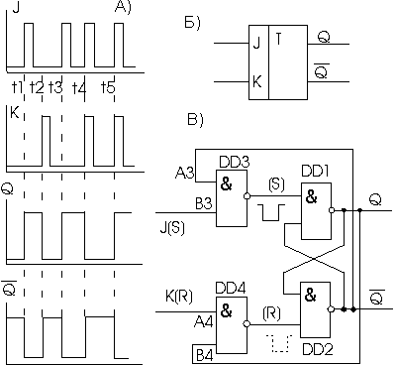
Рис. 7.1. JK-триггер: А - временная диаграмма работы, Б - условное графическое обозначение, В - схема с четырмя ЛЭ И-НЕ
Когда на входы J и К одновременно поступает напряжение высокого уровня, дальнейшее поведение триггера зависит от его исходного состояния.
1. Исходное состояние JK-триггера - единичное (Q = 1 и /Q = 0 - после момента t3). За счет связи /Q с A3 на входе A3 = 0 и на выходе DD3 сохраняется напряжение высокого уровня, на которое сигнал J= 1 на входе Вз не влияет. В то же самое время на выходе элемента И-НЕ (DD4) вследствие связи входа В4 с выходом Q (Q = 1) появится сигнал /R, от которого /R/S-триггер, состоящий из DD1 и DD2, сменит состояние (Q = 0, a /Q = l - после момента t4).
2. Исходное состояние триггера - нулевое (Q = 0 и /Q = 1 - после момента t4). Рассуждая аналогично, нетрудно убедиться, что на выходе DD4 сохранится напряжение высокого уровня, а на выходе DD3 появится сигнал /S, который сменит состояние /R/S-триггера (Q = 1, /Q = 0 - после момента t5).
Таким образом, в обоих случаях JK-триггер меняет свое состояние. В этом и состоит различие между JK- и RS-триггерами.
Работа JK-триггера определяется следующей таблицей состояний:
J | K | Q_{n+1} | /Q_{n+1}
0 | 0 | Q_{n} | /Q_{n}
1 | 0 | 1 | 0
0 | 1 | 0 | 1
1 | 1 | /Q_{n} | Q_{n}

Регистры
Регистрами называют устройства, предназначенные для приема, хранения и передачи информации. Последняя в регистре хранится в виде двоичного кода, каждому разряду которого соответствует свой элемент памяти (разряд регистра), выполненный на основе триггеров RS-, JK-, или D-типа.
Классификацию регистров можно провести по различным признакам, важнейшими из которых являются способ ввода-вывода информации и характер представления вводимой и выводимой информации.
По способу ввода-вывода информации различают параллельные , последовательные и параллельно-последовательные регистры. В регистрах памяти и ввод информации и ее вывод осуществляются в параллельном коде. При этом время ввода (вывода) всего числа равно времени ввода (вывода) одного разряда. В регистрах сдвига число вводится и выводится последовательно разряд за разрядом. Время ввода (вывода) m-разрядного двоичного числа в таких регистрах определяется величиной mT_{c}, где T_{c} - период следования тактовых импульсов, осуществляющих ввод (вывод) информации. В параллельно-последовательном регистре ввод числа может осуществляться в параллельном коде, а вывод - в последовательном или наоборот.
По характеру представления вводимой и выводимой информации различают регистры однофазного и парафазного типов. В однофазных регистрах информация вводится в прямом либо в обратном кодах, а в парафазных - одновременно и прямом и в обратном. Регистры первого типа строятся на основе D-триггеров, второго - на основе RS- или JK-триггеров. Вывод информации из регистров обоих типов может осуществляться в прямом и в обратном кодах.

Параллельные регистры сдвига
Последовательный регистр сдвига, с работой которого мы познакомились в предыдущем разделе, обладает двумя недостатками: он позволяет вводить только по одному биту информации на каждом тактовом импульсе и, кроме того, каждый раз при сдвиге информации в регистре вправо теряется крайний правый информационный бит. На рис. 9.1 показана система, которая позволяет осуществлять одновременную параллельную загрузку 4 бит информации.
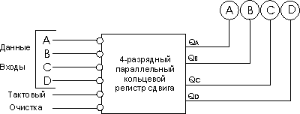
Рис. 9.1 Структурная схема 4-разрядного параллельного кольцевого регистра
Входы А, В, С, D в этом устройстве являются информационными входами. Эту систему можно снабдить еще одной полезной характеристикой - возможностью кольцевого перемещения информации, когда данные с выхода устройства возвращаются на его вход и не теряются.
Схема 4-разрядного параллельного кольцевого регистра сдвига показана на рис. 9.2. В этом регистре сдвига используются четыре JK-триггера. Обратите внимание на цепь обратной связи с выходов Q и /Q триггера TD на входы J и К триггера ТА. Благодаря этой цепи обратной связи введенная в регистр информация, которая обычно теряется на выходе триггера TD, будет циркулировать по регистру сдвига. Сигналом очистки регистра (установки его выходов в состояние 0000) является уровень логического 0 на входе CLR. Входы параллельной загрузки данных А, В, С и D связаны со входами предварительной установки триггеров (PS), что позволяет устанавливать уровень логической 1 на любом выходе (А, В, С, D). Если на один из этих входов даже кратковременно подать логический 0, то на соответствующем выходе будет установлена логическая 1. Подача тактовых импульсов на входы CLK всех JK-триггеров приводит к сдвигу информации в регистре вправо. Из триггера TD данные передаются в триггер ТА (кольцевое перемещение информации).
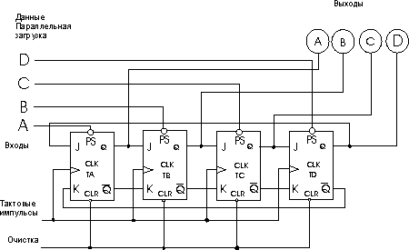
Рис. 9.2 Логическая схема 4-разрядного параллельного кольцевого регистра
Таблица поможет вам понять принцип работы параллельного регистра сдвига. При включении питания на выходах регистра может установиться любая двоичная комбинация, такая, например, как в строке 1 таблицы. Подача логического 0 на входы CLR триггеров инициирует очистку регистра (строка 2). Далее (строка 3) осуществляется загрузка в регистр двоичной комбинации 0100. Последовательные тактовые импульсы вызывают сдвиг введенной информации вправо (строки 4-8). Обратите внимание на строки 5 и 6: единица из крайнего правого триггера TD переносится в крайний левый триггер ТА. В данном случае можно говорить о кольцевом перемещении единицы в регистре.
Входы |  |  |  |  |  |  | Выходы
Номер  строки | Очистка | Параллельная загрузка данных |  |  |  | Номер тактового импульса | TA | TB | TC | TD
Номер  строки | Очистка | A | B | С | D | Номер тактового импульса | A | B | C | D
1 | 1 | 1 | 1 | 1 | 1 | 0 | 1 | 1 | 1 | 0
2 | 0 | 1 | 1 | 1 | 1 | 0 | 0 | 0 | 0 | 0
3 | 1 | 1 | 0 | 1 | 1 | 0 | 0 | 1 | 0 | 0
4 | 1 | 1 | 1 | 1 | 1 | 1 | 0 | 0 | 1 | 0
5 | 1 | 1 | 1 | 1 | 1 | 2 | 0 | 0 | 0 | 1
6 | 1 | 1 | 1 | 1 | 1 | 3 | 1 | 0 | 0 | 0
7 | 1 | 1 | 1 | 1 | 1 | 4 | 0 | 1 | 0 | 0
8 | 1 | 1 | 1 | 1 | 1 | 5 | 0 | 0 | 1 | 0
9 | 0 | 1 | 1 | 1 | 1 |  | 0 | 0 | 0 | 0
10 | 1 | 1 | 0 | 0 | 1 |  | 0 | 1 | 1 | 0
11 | 1 | 1 | 1 | 1 | 1 | 6 | 0 | 0 | 1 | 1
12 | 1 | 1 | 1 | 1 | 1 | 7 | 1 | 0 | 0 | 1
13 | 1 | 1 | 1 | 1 | 1 | 8 | 1 | 1 | 0 | 0
14 | 1 | 1 | 1 | 1 | 1 | 9 | 0 | 1 | 1 | 0
15 | 1 | 1 | 1 | 1 | 1 | 10 | 0 | 0 | 1 | 1
Далее (строка 9) вновь инициируется очистка регистра с помощью входа CLR. Загружается новая двоичная комбинация 0110 (строка 10). Подача 5 тактовых импульсов (строки 11-15) приводит к кольцевому сдвигу информации на 5 позиций вправо. Обратите внимание, что для возвращения данных в исходное состояние требуется 4 тактовых импульса. Если в регистре сдвига на рис. 9.1 разорвать петлю обратной связи, то мы получим обычный параллельный регистр сдвига: возможность кольцевого перемещения информации будет исключена.

Счетчики
Почти каждая сложная цифровая система содержит несколько счетчиков. Назначение счетчика очевидно: это подсчет числа некоторых событий или временных интервалов, либо упорядочение событий в хронологической последовательности. Кроме того, счетчики могут выполнять и не столь очевидные функции: их, например, можно использовать для адресации, в качестве делителей частоты и элементов памяти.
Цифровую схему, выполняющую функции счета, можно собрать из триггеров. В связи с очень широким применением таких схем фирмы-изготовители выпускают счетчики в виде монолитных ИС.

Счетчики со сквозным переносом
Процедуры двоичного и десятичного счета иллюстрируются в таблице. Используя только 4 двоичных разряда (D, С, В и А), мы можем считать от 0000 до 1111 (от О до 15 в десятичной системе). Столбец А таблицы соответствует двоичному разряду единиц или самой младшей значащей цифре. Обычно используется термин "самый младший разряд" (СМР). Столбец D соответствует двоичному разряду восьмерок или старшей значащей цифре. Обычно используется термин "самый старший разряд" (ССР). Обратите внимание, что в столбце единиц цифры изменяются наиболее часто. Если нам нужен счетчик, который считает от 0000 до 1111 (в двоичной системе), у него должно быть 16 различных выходных состояний. Такой счетчик называется счетчиком по модулю 16.
Модуль счетчика - это число различных состояний, через которые проходит счетчик в процессе одного полного цикла счета.

Рис. 10.1. Логическая схема счетчика по модулю 16
Функциональная схема счетчика по модулю 16, составленного из четырех JK-триггеров, показана на рис. 10.1. Каждый JK-триггер работает в режиме переключения (J=К=1). Пусть в начальный момент состояния выходов счетчика соответствуют двоичному числу 0000 (счетчик очищен). При поступлении тактового импульса 1 на синхронизирующий вход (CLK) триггера Т1 этот триггер переключается (при прохождении среза импульса) и на индикаторе появляется двоичное число 0001. Тактовый импульс 2 возвращает триггер Т1 в исходное состояние О (Q = 0), что в свою очередь приводит к переключению триггера Т2 в состояние 1 (Q = 1). На индикаторе появляется число 0010. Счет продолжается: срез сигнала на выходе каждого триггера запускает следующий триггер. Возвращаясь к таблице, мы видим, что цифры (1 или 0) в столбце А (единиц) изменяются на каждом этапе счета. Другими словами, триггер Т1 переключается с приходом каждого нового тактового импульса. Как видно из столбца В, триггер Т2 переключается в 2 раза реже триггера Т1. Вообще каждый более старший разряд в таблице "переключается" в 2 раза реже предыдущего.
Двоичный счет |  |  |  | Десятичный  счет
D | C | B | A | Десятичный  счет
8 | 4 | 2 | 1 | Десятичный  счет
0 | 0 | 0 | 0 | 0
0 | 0 | 0 | 1 | 1
0 | 0 | 1 | 0 | 2
0 | 0 | 1 | 1 | 3
0 | 1 | 0 | 0 | 4
0 | 1 | 0 | 1 | 5
0 | 1 | 1 | 0 | 6
0 | 1 | 1 | 1 | 7
1 | 0 | 0 | 0 | 8
1 | 0 | 0 | 1 | 9
1 | 0 | 1 | 0 | 10
1 | 0 | 1 | 1 | 11
1 | 1 | 0 | 0 | 12
1 | 1 | 0 | 1 | 13
1 | 1 | 1 | 0 | 14
1 | 1 | 1 | 1 | 15
Работу счетчика по модулю 16 в процессе счета до 10 (двоичное число 1010) иллюстрируют временные диаграммы на рис. 10.2. Синхронизирующему входу соответствует самая верхняя диаграмма. Диаграммы для выходов Q триггеров Т1, Т2, ТЗ, Т4 приведены ниже. Под диаграммами указаны двоичные числа, соответствующие различным состояниям счетчика. Обратите особое внимание на вертикальные линии на рис. 10.2. Они показывают, что тактовые импульсы запускают только триггер Т1, триггер Т1 запускает триггер Т2, триггер Т2 запускает триггер ТЗ и т.д. Поскольку каждый триггер воздействует только на один (следующий за ним) триггер, то для переключения всех триггеров необходимо некоторое время. Например, в точке а на импульсе 8 (рис. 10.2) тактовый импульс запускает триггер Т1, вызывая его переключение в состояние 0. Это в свою очередь приводит к переключению триггера Т2 из состояния 1 в состояние 0. Затем точно так же переключается триггер ТЗ. В момент установки на выходе Q триггера ТЗ уровня логического 0 запускается триггер Т4, который переключается из состояния 0 в состояние 1. Мы видим, что изменение состояний последовательно ("насквозь") распространяется по цепочке триггеров. Поэтому рассматриваемый счетчик называют счетчиком со сквозным переносом.
Счетчик, функциональная схема которого показана на рис. 10.1, можно назвать не только счетчиком со сквозным переносом, но и счетчиком по модулю 16, 4-разрядным счетчиком или асинхронным счетчиком. Каждое из названий характеризует рассматриваемую схему с какой-то одной стороны. Определения "со сквозным переносом" и "асинхронный" говорят о том, что запуск триггеров в счетчике осуществляется не в одно и то же время. Название "счетчик по модулю 16" отражает число различных состояний, "проходимых" счетчиком за один полный цикл счета. Определение "4-разрядный" указывает число двоичных разрядов на выходе счетчика.

Асинхронные счетчики по модулю 10
Счетчик по модулю 10 считает от 0000 до 1001 (от 0 до 9 в десятичной системе). Для этого нужны 4 двоичных разряда: разряд единиц, разряд двоек, разряд четверок и разряд восьмерок. Такой счетчик можно реализовать на 4 триггерах, соединенных по рассмотренной в предыдущей главе схеме асинхронного счетчика. В схему нужно, однако, дополнительно ввести логический элемент И-НЕ (рис. 11.1) для установки всех триггеров в нулевое состояние (очистки счетчика) с приходом десятого импульса (т.е. с приходом первого импульса после того, как счетчик сосчитал до 1001 (до 9 в десятичной системе). Принцип использования этого логического элемента станет понятным, если посмотреть, какое двоичное число следует за 1001. Из таблицы предыдущей главы видно, что этим числом является 1010 (10 в десятичной системе). При подаче логической 1, содержащейся в разрядах двоек и восьмерок двоичного числа 1010, на входы логического элемента И-НЕ (как показано на рис. 11.1), этот элемент, очевидно, установит все триггеры в состояние 0. Счетчик начнет снова считать от 0000 до 1001. Таким образом, логический элемент И-НЕ обеспечивает сброс счетчика в состояние 0000. Подобное использование логического элемента И-НЕ позволяет создать счетчики с некоторыми другими значениями модуля. На рис. 11.1 показана функциональная схема асинхронного счетчика по модулю 10. Этот счетчик можно также назвать декадным (десятичным) счетчиком.
Рис. 10.1. Логическая схема счетчика по модулю 16
Итак, асинхронный счетчик можно собрать из отдельных триггеров. Промышленность выпускает также однокорпусные ИС, включающие в себя все 4 триггера. Некоторые счетные ИС содержат и логический элемент И-НЕ, используемый для сброса счетчика (как в схеме на рис. 11.1).

Cинхронные счетчики
В двух предыдущих разделах мы рассмотрели асинхронные счетчики. В этих счетчиках триггеры срабатывают неодновременно (не синхронно с тактовыми импульсами). Для некоторых быстродействующих цифровых устройств очень важно, чтобы все ступени счетчика срабатывали одновременно. Такой режим реализуется в синхронном счетчике.
На первый взгляд довольно сложная схема синхронного счетчика показана на рис. 11.1. Это 3-разрядный счетчик (счетчик по модулю 8). Сначала рассмотрим схему соединения синхронизирующих входов триггеров (CLK). Видно, что эти входы соединены параллельно; тактовые импульсы поступают непосредственно на синхронизирующий вход каждого триггера. Последовательность двоичных чисел, проходимая счетчиком за один цикл счета (счетная последовательность), приведена в таблице. Столбец А таблицы соответствует двоичному разряду единиц; счет в этом разряде ведет триггер Т1. Столбец В соответствует двоичному разряду двоек, где счет ведет триггер Т2. И наконец, столбец С соответствует разряду четверок; счет в этом разряде ведет триггер ТЗ.
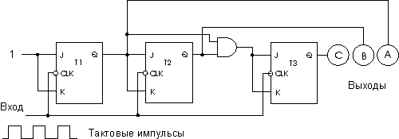
Рис. 11.1. Логическая схема синхронного 3-разрядного счетчика

Строка | Номер Тактового импульса | Двоичная счетная последовательность |  |  | Десятичные числа
Строка | Номер Тактового импульса | C | B | A | Десятичные числа
1 | 0 | 0 | 0 | 0 | 0
2 | 1 | 0 | 0 | 1 | 1
3 | 2 | 0 | 1 | 0 | 2
4 | 3 | 0 | 1 | 1 | 3
5 | 4 | 1 | 0 | 0 | 4
6 | 5 | 1 | 0 | 1 | 5
7 | 6 | 1 | 1 | 0 | 6
8 | 7 | 1 | 1 | 1 | 7
9 | 8 | 0 | 0 | 0 | 0
С помощью рис. 11.1 и таблицы проследим за работой данного счетчика по модулю 8 в течение одного цикла счета.
Импульс 1 - строка 2 таблицы.
Работа схемы. Входной импульс поступает на синхронизирующий вход каждого триггера. Переключается только триггер Т1; только у этого триггера на входах J и К действует уровень логической 1. Триггер Т1 переходит из состояния 0 в состояние 1. Результат на выходе счетчика: 001 (десятичное число 1).
Импульс 2-строка 3.
Работа схемы. Входной импульс поступает на синхронизирующий вход каждого триггера. Переключаются два триггера - Т1 и Т2, поскольку на входах J и К этих триггеров действует уровень логической 1. Триггер Т1 переходит из состояния 1 в состояние О, триггер Т2-из состояния 0 в состояние 1. Результат на выходе счетчика: 010 (десятичное число 2).
Импульс 3-строка 4.
Работа схемы. Входной импульс поступает на синхронизирующий вход каждого триггера. Переключается только один триггер. Триггер Т1 переходит из состояния 0 в состояние 1. Результат на выходе счетчика: 011 (десятичное число 3).
Импульс 4-строка 5.
Работа схемы. Входной импульс поступает на синхронизирующий вход каждого триггера. Все триггеры изменяют свое состояние на противоположное. Триггеры Т1 и Т2 переходят из состояния 1 в состояние 0. Триггер ТЗ переключается из состояния 0 в состояние 1. Результат на выходе счетчика: 100 (десятичное число 4).
Импульс 5-строка 6.
Работа схемы. Входной импульс поступает на синхронизирующий вход каждого триггера. Переключается только один триггер. Триггер Т1 переходит из состояния 0 в состояние 1. Результат на выходе счетчика: 101 (десятичное число 5).
Импульс 6-строка 7.
Работа схемы. Входной импульс поступает на синхронизирующий вход каждого триггера. Переключаются два триггера. Триггер Т1 переходит из состояния 1 в состояние О, триггер Т2-из состояния 0 в состояние 1. Результат на выходе счетчика: 110 (десятичное число 6).
Импульс 7-строка 8.
Работа схемы. Входной импульс поступает на синхронизирующий вход каждого триггера. Переключается только один триггер. Триггер Т1 переходит из состояния 0 в состояние 1. Результат на выходе счетчика: 111 (десятичное число 7).
Импульс 8-строка 9.
Работа схемы. Входной импульс поступает на синхронизирующий вход каждого триггера. Все триггеры изменяют свое состояние. Все триггеры переключаются из состояния 1 в состояние 0. Результат на выходе счетчика: 000 (десятичное число 0).
На этом мы закончим объяснение принципа работы 3-разрядного синхронного счетчика. Отметим только, что в данном счетчике JK-триггеры используются как в режиме переключения (при J = К = 1), так и в режиме блокировки (при J = К = 0).
Синхронные счетчики - довольно сложные устройства, поэтому чаще всего они применяются в виде монолитных ИС.

Вычитающие счетчики
До сих пор мы имели дело со счетчиками, которые считают в прямом направлении (О, 1, 2, 3, 4, ...) Однако в некоторых цифровых системах возникает необходимость счета в обратном направлении (9, 8, 7, 6, .. ). Счетчики, которые считают от больших чисел к меньшим, называются вычитающими счетчиками, или счетчиками обратного действия.
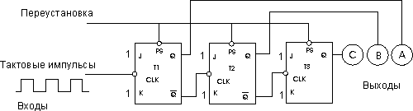
Рис. 12.1. Логическая схема асинхронного 3-разрядного вычетающего счетчика
Схема асинхронного вычитающего счетчика по модулю 8 показана на рис. 12.1, а соответствующая счетная последовательность двоичных чисел приведена в таблице. Обратите внимание на то, что схема вычитающего счетчика очень напоминает схему счетчика прямого действия на рис. 8.1. Единственное отличие состоит в способе "переноса" сигнала от триггера Т1 к триггеру Т2 и от триггера Т2 к триггеру ТЗ. В счетчике прямого действия синхронизирующий вход каждого триггера связан с прямым выходом Q предыдущего триггера. В вычитающем счетчике синхронизирующий вход каждого триггера связан с инверсным выходом /Q предыдущего триггера. Заметим, что в вычитающем счетчике перед началом счета в обратном направлении предусмотрена предварительная его установка в состояние 111 (десятичное число 7) с помощью входа предустановки (PS). Триггер Т1 - двоичный счетчик разряда единиц (столбец А). Триггер Т2-счетчик разряда двоек (столбец В). Триггер ТЗ-счетчик разряда четверок (столбец С).
Номер Тактового импульса | Двоичная счетная последовательность |  |  | Десятичные числа
Номер Тактового импульса | C | B | A | Десятичные числа
0 | 1 | 1 | 1 | 7
1 | 1 | 1 | 0 | 6
2 | 1 | 0 | 1 | 5
3 | 1 | 0 | 0 | 4
4 | 0 | 1 | 1 | 3
5 | 0 | 1 | 0 | 2
6 | 0 | 0 | 1 | 1
7 | 0 | 0 | 0 | 0

сумматоры
Двоичными сумматорами называют логические устройства, выполняющие операцию сложения двух чисел, представленных в двоичном коде.
В зависимости от способа обработки чисел различают последовательные и параллельные сумматоры. Последовательные сумматоры строятся на основе одноразрядной суммирующей схемы. В таких устройствах сложение двух чисел производится поразрядно, последовательно во времени. Параллельные сумматоры комбинационного типа представляют собой композиции одноразрядных суммирующих схем, причем обработка чисел в таких устройствах осуществляется одновременно во всех разрядах. Логическое проектирование в этом случае сводится к синтезу одноразрядных сумматоров и организации цепей переноса в соответствии с заданными требованиями на быстродействие.

Одноразрядные двоичные сумматоры
В цифровых устройствах применяются одноразрядные суммирующие схемы на два и три входа, причем первую называют полусумматором, вторую - полным одноразрядным сумматором.
Рассмотрим синтез полусумматоров, имеющих два входа а и b. Выходными сигналами такого устройства являются сумма S и перенос Р, которые вырабатываются согласно таблице 1 функционирования данного устройства.
a | b | S | P
0 | 0 | 0 | 0
0 | 1 | 1 | 0
1 | 0 | 1 | 0
1 | 1 | 0 | 1
Таблица 1
Из таблицы следует, что полусумматор описывается двумя переключательными функциями:
S = not(a)*b + a*not(b), P = a*b (1) либо S = not(not(a)not(b) + a*b), P = a*b (2).
Его реализация на основании соотношений (1) либо (2) требует наличия, во-первых, логических элементов И, ИЛИ, НЕ, во-вторых, прямых a, b и инверсных а, b кодов слагаемых.
Воспользовавшись правилом инверсии, преобразуем (1) к виду, позволяющему построить полусумматор на логических элементах И-НЕ.
При синтезе комбинационных устройств (КУ) с несколькими выходами целесообразно логические функции преобразовать так, чтобы одно и то же логическое выражение в разных формулах использовалось несколько раз. Это позволит сократить общее количество логических элементов, необходимых для построения КУ.
В результате преобразования получим S = a*(not(P)) + b*(not(P)) P = a*b. Приведем их к виду, удобному для построения полусумматора только на элементах И-НЕ: S = not(not(a*not(P))not(b*not(p))) P=not(not(a*b)) (3).
Переключательные функции (3) реализуются на четырех двухвходовых схемах И-НЕ и одном инверторе.
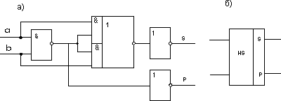
Рис. 13.1. Реализация полусумматора на элементах И-НЕ, И-ИЛИ-НЕ (а) и его условное обозначение(б)
Сумматор в отличие от полусумматора должен воспринимать не два, а три входных сигнала: два слагаемых a, b и сигнал переноса с предыдущего разряда P. Вообще говоря, сумматор можно построить из двух полусумматоров и одной схемы ИЛИ (рис. 13.2).
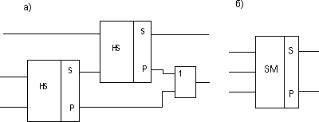
Рис. 13.2. Полный одноразрядный сумматор на основе полусумматоров (а) и его условное обозначение (б)
Однако такая схемотехническая реализация не является экономичной ни по числу используемых логических схем, ни по быстродействию. Поэтому схему сумматора синтезируют как единое устройство.
Составим таблицу функционирования полного одноразрядного сумматора (табл. 2).
a | b | p | S | P
0 | 0 | 0 | 0 | 0
0 | 0 | 1 | 1 | 0
0 | 1 | 0 | 1 | 0
0 | 1 | 1 | 0 | 1
1 | 0 | 0 | 1 | 0
1 | 0 | 1 | 0 | 1
1 | 1 | 0 | 0 | 1
1 | 1 | 1 | 1 | 1
Таблица 2
Из таблицы следует
S = not(a)*not(b)*p + not(a)*b*not(p) + a*not(b)not(p) + a*b*p, (4)
P = not(a)*b*p + a*not(b)*p + a*b*not(p) + a*b*p.
Используя диаграммы Вейча можно преобразовать выражение до результата
S = a*b*p + a*not(b)not(p) + not(a)*b*not(p) + not(a)*not(b)*p, (5)
P = a*b + a*p + b*p.
Для реализации сумматора по соотношениям (1) либо (5) требуются схемы И, ИЛИ, НЕ, а также парафазные входные сигналы.
Можно построить и более экономичные схемы, если преобразовать функцию S таким образом, чтобы функция Р либо ее инверсия входила явно в функцию S. Этот прием упрощения предполагает, что функция Р уже реализована, и мы хотим добиться упрощения структуры для S, имея в качестве базовой схемы логическую схему функции Р. Считая Р четвертой независимой переменной, построим таблицу истинности для S (табл. 3).
a | b | p | P | S
0 | 0 | 0 | 0 | 0
0 | 0 | 0 | 1 | 1
0 | 0 | 1 | 0 | 1
0 | 0 | 1 | 1 | x
0 | 1 | 0 | 0 | 1
0 | 1 | 0 | 1 | x
0 | 1 | 1 | 0 | x
0 | 1 | 1 | 1 | x
1 | 0 | 0 | 0 | x
1 | 0 | 0 | 1 | x
1 | 0 | 1 | 0 | x
1 | 0 | 1 | 1 | 0
1 | 1 | 0 | 0 | x
1 | 1 | 0 | 1 | 0
1 | 1 | 1 | 0 | 0
1 | 1 | 1 | 1 | 1
Таблица 3
В таблице избыточные комбинации, т. е. такие, которые не могут встретиться при работе сумматора, отмечены крестиками, т.е. функция S по отношению к набору переменных a, b, p, P является не полностью определенной. Используя еще раз диаграммы Вейча можно доопределить данную функцию и результат преобразования примет вид
S = a*b*p + not(P)*a + not(P)*b + not(P)*p, (6)
P = a*b + a*p + b*p.
Функции (6) удобно реализовать в базисе И-ИЛИ-НЕ, что и показано на рис. 13.3.
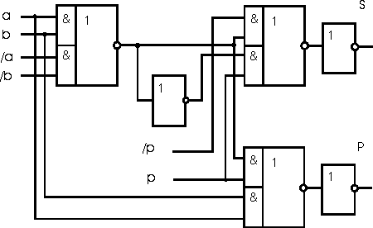
Рис. 13.3. Схема одноразрядного сумматора с парафазными входными сигналами

Параллельные многоразрядные сумматоры
Параллельные многоразрядные сумматоры предназначены для одновременного суммирования двух многоразрядных чисел и характеризуются различными способами передачи сигналов переноса от младших разрядов сумматора к старшим.
Различают параллельные комбинационные сумматоры с последовательным, одновременным и комбинированным переносом. Выбор типа переноса между разрядами суммирующего устройства определяется требованиями к быстродействию.
Простейшими из параллельных сумматоров (ПС) являются ПС с последовательной передачей сигналов переноса (рис. 14.1). На входы каждой одноразрядной схемы сумматора поступают два слагаемых и перенос из предыдущего разряда. Сигнал переноса, образованный в младшем разряде, распространяется последовательно по цепям переноса к старшим разрядам. Время распространения переноса определяется суммарной задержкой этих цепей.
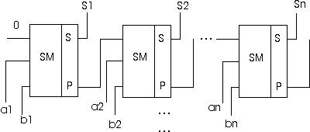
Рис. 14.1. Комбинационный n-разрядный сумматор с последовательным переносом
Быстродействие сумматора при сложении двух n-разрядных чисел характеризуется временем суммирования, которое в наихудшем случае равно
t_{S}=(n-1)t_{P}+t_{iS}
где t_{is}, t_{P} - задержки формирования одноразрядным сумматором суммы и переноса соответственно. Следовательно, сумматоры с последовательным переносом обладают низким быстродействием. С целью повышения быстродействия (сокращения времени сложения) применяются сумматоры с одновременным переносом.
Серьезным недостатком сумматоров с одновременным переносом является значительный рост аппаратурных затрат при построении схем межразрядных переносов. Поэтому на практике применяют метод построения сумматоров с комбинированным переносом.
В сумматорах с комбинированным переносом полные одноразрядные сумматоры объединяются в группы. Внутри группы, как правило, осуществляется одновременный перенос. Между группами перенос может быть как последовательный, так и одновременный. На рис. 14.2 в качестве примера приведена схема 16-разрядного двоичного сумматора с комбинированным переносом на базе четырехразрядных схем сумматоров АЛУ (микросхем ИПЗ). Здесь внутри групп организован одновременный перенос, между группами - последовательный.
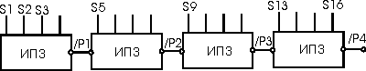
Рис. 14.2. 16-разрядный сумматор с комбинированным переносом
Для удобства построения сумматоров с одновременным переносом в ряде серий микросхем логические функции, формирующие переносы, реализуются в виде отдельной микросхемы.

Двоичное вычитание
Сумматоры и вычитатели очень похожи друг на друга, и, кроме того, полувычитатели и полные вычитатели используются аналогично полусумматорам и полным сумматорам.
Входы |  | Выходы
A | B | D_{i} | B₀
0 | 0 | 0 | 0
0 | 1 | 1 | 1
1 | 0 | 1 | 0
1 | 1 | 0 | 0
A-B |  | Разность | Заем
Таблица двоичного вычитания
В вычитается из А (А и В - входные сигналы), результат (разность) появляется на выходе D_{i}. Если В больше А (как в строке 2 таблицы), нужно занять 1 в соседнем старшем разряде. Сигнал заема указан в столбце В₀. Условное графическое обозначение полувычитателя показано на рис. 15.1.
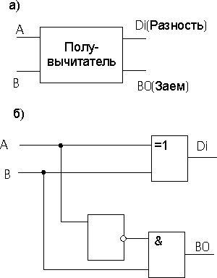
Рис. 15.1. Полувычитатель. а - условное графическое обозначение, б - схема
При вычитании многоразрядных двоичных чисел нужно принимать во внимание заем "единиц" в более старших разрядах. Таблица истинности, содержащая всевозможные комбинации, которые могут возникнуть при вычитании двоичных чисел, показана ниже.
Входы |  |  | Выходы
A | B | B_{in} | D_{i} | B₀
0 | 0 | 0 | 0 | 0
0 | 0 | 1 | 1 | 1
0 | 1 | 0 | 1 | 1
0 | 1 | 1 | 0 | 1
1 | 0 | 0 | 1 | 0
1 | 0 | 1 | 0 | 0
1 | 1 | 0 | 0 | 0
1 | 1 | 1 | 1 | 1
A-B-B_{in} |  |  | Разность | Заем
Таблица истинности для полного вычитателя
Вычитанию в разряде двоек соответствует строка 3, в разряде четверок - строка 6, в разряде восьмерок - строка 3, в разряде с весом 16 - строка 2 и в разряде с весом 32 - строка 6 таблицы истинности. Условное графическое обозначение полного вычитателя показано на рис. 15.2.
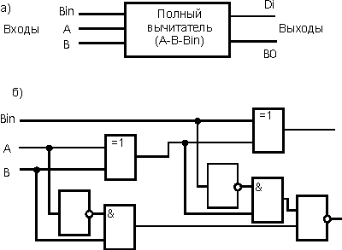
Рис. 15.2. Полный вычитатель. а - условное графическое обозначение, б - принципиальная схема

Двоичное вычитание
Сумматоры и вычитатели очень похожи друг на друга, и, кроме того, полувычитатели и полные вычитатели используются аналогично полусумматорам и полным сумматорам.
Входы |  | Выходы
A | B | D_{i} | B₀
0 | 0 | 0 | 0
0 | 1 | 1 | 1
1 | 0 | 1 | 0
1 | 1 | 0 | 0
A-B |  | Разность | Заем
Таблица двоичного вычитания
В вычитается из А (А и В - входные сигналы), результат (разность) появляется на выходе D_{i}. Если В больше А (как в строке 2 таблицы), нужно занять 1 в соседнем старшем разряде. Сигнал заема указан в столбце В₀. Условное графическое обозначение полувычитателя показано на рис. 15.1.
Рис. 15.1. Полувычитатель. а - условное графическое обозначение, б - схема
При вычитании многоразрядных двоичных чисел нужно принимать во внимание заем "единиц" в более старших разрядах. Таблица истинности, содержащая всевозможные комбинации, которые могут возникнуть при вычитании двоичных чисел, показана ниже.
Входы |  |  | Выходы
A | B | B_{in} | D_{i} | B₀
0 | 0 | 0 | 0 | 0
0 | 0 | 1 | 1 | 1
0 | 1 | 0 | 1 | 1
0 | 1 | 1 | 0 | 1
1 | 0 | 0 | 1 | 0
1 | 0 | 1 | 0 | 0
1 | 1 | 0 | 0 | 0
1 | 1 | 1 | 1 | 1
A-B-B_{in} |  |  | Разность | Заем
Таблица истинности для полного вычитателя
Вычитанию в разряде двоек соответствует строка 3, в разряде четверок - строка 6, в разряде восьмерок - строка 3, в разряде с весом 16 - строка 2 и в разряде с весом 32 - строка 6 таблицы истинности. Условное графическое обозначение полного вычитателя показано на рис. 15.2.
Рис. 15.2. Полный вычитатель. а - условное графическое обозначение, б - принципиальная схема

Параллельные вычитатели
Соединяя друг с другом полувычитатели и полные вычитатели, получают устройства, называемые параллельными вычитателями.
На рис. 16.1 представлена структурная схема, полученная путем объединения одного полувычитателя и трех полных вычитателей. Это схема 4-разрядного параллельного вычитателя, который выполняет операцию вычитания двоичного числа В₃В₂В₁В₀ из двоичного числа А₃А₂А₁А₀. Обратите внимание, что верхний (на схеме) вычитатель (полувычитатель) осуществляет вычитание в разряде единиц (СМР). Выход В₀ этого вычитателя связан с вычитателем разряда двоек. Вообще выход заема В₀ каждого вычитателя связан со входом заема В_{in} вычитателя соседнего старшего разряда. Эти линии связи "следят" за заемами в процессе вычитания двоичных чисел.
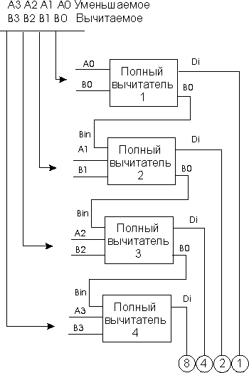
Рис. 16.1. 4-разрядный параллельный вычитатель

Использование сумматоров для вычитания
Для упрощения схемной реализации вычислительных машин было бы удобно иметь вместо отдельных вычитателя и сумматора одно универсальное вычислительное устройство. Оказывается, что использование простого математического "трюка" позволяет приспособить сумматор для выполнения операции вычитания.
В общих чертах этот прием иллюстрируется на рис. 17.1. Рассматривается пример на вычитание десятичного числа 6 из десятичного числа 10 (в двоичной системе: 1010 - 0110). Пример решается сначала с использованием десятичных чисел, затем - двоичных чисел и, наконец, с использованием специального математического приема. В последнем случае техника вычислений следующая. Сначала двоичное вычитаемое записывается в форме поразрядного дополнения до 1 (всюду 1 заменяется на 0 и 0 - на 1) и затем складывается с уменьшаемым. Как видно из рисунка, дополнением до 1 двоичного числа 0110 является число 1001. При сложении получается промежуточный результат 10011. Далее последний перенос влево мы как бы продолжаем по круговой "траектории" (см. стрелку на рисунке) и завершаем его в разряде единиц. Такой перенос называется циклическим (или круговым) переносом. Складывая циклический перенос с остатком промежуточной суммы, получаем разность исходных двоичных чисел 1010 и 0110. Ответ: 100 (десятичное число 4).
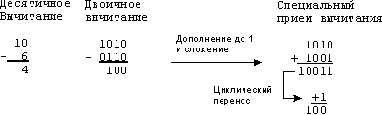
Рис. 17.1. Вычитание двоичных чисел способом дополненя до 1 с циклическим переносом
Способ дополнения до 1 и циклического переноса неудобен для вычислений вручную. Однако этот способ очень просто реализовать на логических схемах. Вы увидите, что этот способ используется в сумматорах для вычитания, поэтому нужно знать, как вычитаются двоичные числа с помощью дополнения до 1 и циклического переноса.
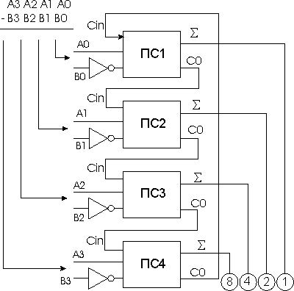
Рис. 17.2. Использование полных сумматоров и инверторов в 4-разрядном вычитателе
Рассмотрим теперь использование сумматоров для выполнения операции двоичного вычитания. На рис. 17.2 показаны 4 полных сумматора, объединенные в систему, работающую как 4-разрядный параллельный вычитатель. Обратите особое внимание на 4 инвертора, обеспечивающие преобразование двоичного числа В₃В₂В₁В₀ в форму дополнения до 1. Эти инверторы установлены на входах В каждого сумматора; они инвертируют (дополняют до 1) значение каждого разряда вычитаемого. Сумматоры складывают двоичные числа A₃A₂A₁A₀ и В₃В₂В₁В₀. Дополнительный (циклический) перенос осуществляется по шине циклического переноса с выхода переноса С₀ сумматора восьмерок на вход переноса C_{m} сумматора единиц (рис. 17.2). На выходном индикаторе (в правом нижнем углу рисунка) высвечивается разность двоичных чисел А₃А₂А₁А₀ и В₃В₂В₁В₀.
Для вычитания в вычислительных устройствах могут пользоваться числа в форме дополнения до 1, однако чаще используются числа в форме дополнения до 2 (в дополнительном коде).

Арифметико-логическое устройство
Арифметико-логическое устройство (АЛУ) - центральная часть процессора, выполняющая арифметические и логические операции.
АЛУ реализует важную часть процесса обработки данных. Она заключается в выполнении набора простых операций. Операции АЛУ подразделяются на три основные категории: арифметические, логические и операции над битами. Арифметической операцией называют процедуру обработки данных, аргументы и результат которой являются числами (сложение, вычитание, умножение, деление,...). Логической операцией именуют процедуру, осуществляющую построение сложного высказывания (операции И, ИЛИ, НЕ,...). Операции над битами обычно подразумевают сдвиги.
АЛУ состоит из регистров, сумматора с соответствующими логическими схемами и элемента управления выполняемым процессом. Устройство работает в соответствии с сообщаемыми ему именами (кодами) операций, которые при пересылке данных нужно выполнить над переменными, помещаемыми в регистры.
Арифметико-логическое устройство функционально можно разделить на две части :
а) микропрограммное устройство (устройство управления), задающее последовательность микрокоманд (команд);
б) операционное устройство (АЛУ), в котором реализуется заданная последовательность микрокоманд (команд).
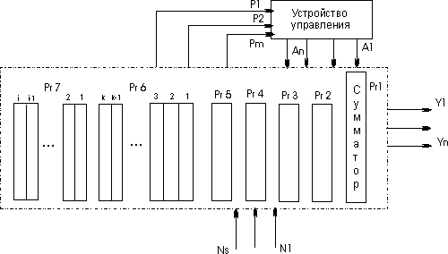
Рис. 1 Структурная схема АЛУ
Структурная схема АЛУ и его связь с другими блоками машины показаны на рисунке 1. В состав АЛУ входят регистры Рг1 - Рг7, в которых обрабатывается информация , поступающая из оперативной или пассивной памяти N1, N2, ...NS; логические схемы, реализующие обработку слов по микрокомандам, поступающим из устройства управления.
Закон переработки информации задает микропрограмма , которая записывается в виде последовательности микрокоманд A1,A2, ..., Аn-1,An. При этом различают два вида микрокоманд: внешние, то есть такие микрокоманды, которые поступают в АЛУ от внешних источников и вызывают в нем те или иные преобразования информации (на рис. 1 микрокоманды A1,A2,..., Аn), и внутренние, которые генерируются в АЛУ и воздействуют на микропрограммное устройство, изменяя естественный порядок следования микрокоманд. Например, АЛУ может генерировать признаки в зависимости от результата вычислений: признак переполнения, признак отрицательного числа, признак равенства 0 всех разрядов числа др. На рис. 1 эти микрокоманды обозначены р1, p2,..., рm.
Результаты вычислений из АЛУ передаются по кодовым шинам записи у1, у2, ...,уs, в ОЗУ.
Функции регистров, входящих в АЛУ:
Рг1 - сумматор (или сумматоры) - основной регистр АЛУ, в котором образуется результат вычислений;
Рг2, РгЗ - регистры слагаемых, сомножителей, делимого или делителя (в зависимости от выполняемой операции);
Рг4 - адресный регистр (или адресные регистры), предназначен для запоминания (иногда и формирования) адреса операндов и результата;
Ргб - k индексных регистров, содержимое которых используется для формирования адресов;
Рг7 - i вспомогательных регистров, которые по желанию программиста могут быть аккумуляторами, индексными регистрами или использоваться для запоминания промежуточных результатов.
Часть операционных регистров является программно-доступной, то есть они могут быть адресованы в команде для выполнения операций с их содержимым. К ним относятся : сумматор, индексные регистры, некоторые вспомогательные регистры.
Остальные регистры программно-недоступные, так как они не могут быть адресованы в программе . Операционные устройства можно классифицировать по виду обрабатываемой информации, по способу обработки информации и логической структуре.
АЛУ может оперировать четырьмя типами информационных объектов: булевскими (1 бит), цифровыми (4 бита), байтными (8 бит) и адресными (16 бит). В АЛУ выполняется 51 различная операция пересылки или преобразования этих данных. Так как используется 11 режимов адресации (7 для данных и 4 для адресов), то путем комбинирования "операция/ режим адресации" базовое число команд 111 расширяется до 255 из 256 возможных при однобайтном коде операции.
АЛУ является важной частью микропроцессоров, информацию о которых можно найти в учебнике "Микропроцессоры".

Заключение
В заключение отметим, что в учебнике даны лишь начальные логические основы построения интегральных схем и базовые понятия микроэлектроники: высказывание, логический элемент, триггер, регистры, счетчики, сумматоры, вычитатели, арифметико-логическое устройство.
Эти понятия используются при построении микропроцессоров, о которых можно шире узнать из учебного курса "Микропроцессоры", написанного в 2002 году.

Лабораторный практикум N°1

1. Цель работы.
Изучение принципов построения логических цепей на интегральных микросхемах, практическая сборка этих цепей и осуществление заданных логических операций, а также изучение принципа работы счетчиков, дешифраторов и арифметических устройств.

2. Экспериментальная установка
Установка предназначена для практической сборки логических цепей на цифровых интегральных микросхемах.
В данной работе используются микросхемы транзисторно- транзисторной логики (ТТЛ) серии К155 с параметрами:
I. Напряжение логического нуля U₀=+0,4 В
2. Напряжение логической единицы U₁=+2,4В
3. Максимальная частота входного сигнала=10 МГц
4. Коэффициент разветвления (количество выводов логических элементов, подключаемых к выходу элемента = 10
5. Напряжение питания=+5В+/-5%.
Принципиальная схема рабочего макета приведена на отдельной странице.
Рабочий макет включает в себя пять микросхем KI55ТM2, по одной - К155ЛИ1, К155ЛЛ1, К155ЛН1, а также светодиодные индикаторы. В состав одного корпуса микросхемы К155ТМ2 входят два D-триггера. Светодиодные индикаторы подключены к инверсным выходам триггеров таким образом, что их свечение сигнализирует о наличии уровня логической единицы на прямых выходах триггеров. Микросхема К155ЛИ1 состоит из 4-х элементов 2И, К155ЛЛ1 - 4-х злементов 2ИЛИ, К155ЛН1 - 6 элементов НЕ. Для индикации логических уровней на выходах элементов используются группы светодиодных индикаторов. Свечение светодиода с надписью "0" или "1" сигнализирует о наличии соответствующего логического уровня на выходе элемента.
Шины с надписями "0" и "1" предназначены для установки данных логических уровней на входах элементов.
Приборы, используемые в работе:
1.генератор прямоугольных импульсов;
2.источник питания.

3. Меры безопасности
1. Напряжения, используемые в работе, не превышают 5В и опасности не представляют.
2. Внутри генератора и источника питания имеется высокое напряжение - до 450 В, поэтому вскрытие приборов запрещается, а их корпуса должны быть заземлены.
3. Перед включением приборов в сеть необходимо проверить целостность сетевых шнуров, вилок, розеток и надежность заземления всех приборов.

4. Порядок выполнения работы
I. Проверить работу логических схем И, ИЛИ, НЕ при различных наборах переменных на входе. Составить таблицы истинности логических элементов.
2. Собрать на микросхемах рабочего макета заданную преподавателем сложную логическую функцию, предварительно составив функциональное уравнение и минимизировав его.
3. Собрать схему четырехразрядного счетчика. Проверить его работу, подавая на вход заданное число импульсов.

5. Методические указания
I. Перед началом работы внимательно изучить рабочий макет. Необходимо четко представлять, какой вывод корпуса микросхемы соответствует одноимённому выводу на принципиальной схеме. Нумерация выводов микросхем производится по часовой стрелке. Первый вывод обозначен на корпусе микросхемы точкой.
Напряжение питания рабочего макета не более 5 В. Недопустимо подключать выходы триггеров и выходы логических элементов к шине "0", а также объединять выходы логических элементов и триггеров. Невыполнение этих требований приводит к выходу из строя микросхем макета.
2. Перед включением приборов в сеть, а также при всех переключениях в цепях необходимо установить на источнике питания нулевое напряжение. На генераторе Г5-54 регулятор "Выход" установить в крайнее левое положение, множитель амплитуды, выхода - "0,1', режим запуска - ручной, полярность выходных импульсов - положительная.
3. Счетчик импульсов собирается на микросхемах К155ТМ2. Один корпус микросхемы содержит два D-триггера. Принципиальная схема счетчика импульсов на D-триггерах приведена в разделе "Счетчики". Импульсы внешнего генератора подаются на С - вход первого триггера. Перед началом счета импульсов необходимо нажать кнопку "Сброс" на рабочем макете, установив тем самым уровень логического нуля на выходах 5 - триггеров. Результат счета, представленный в двоичном коде, отображается на светодиодных индикаторах, подключенных к выходам триггеров.

6. Контрольные вопросы
1. Что называется полной системой булевых функций? Приведите примеры.
2. Как составить функциональное уравнение, соответствующее заданной логической операции?
3. Напишите функциональное уравнение, определяющее операцию сложения трех двоичных чисел. Нарисуйте схему, реализующую эту операцию.
4. Представьте в двоичном коде числа 25, 50, 75.

Лабораторный практикум N°2
Исследование регистров
Необходимая теория описана в главе регистры.

1. Методика выполнения
2.1. Включите установку.
2.2. Соберите схему простейшего сдвигающего регистра на D-триггерах по рис. 1.
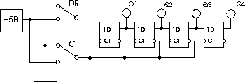
Рис. 1. Сдвигающий регистр на D-триггерах
Для режимов сдвига построить временные диаграммы.

2. Контрольные вопросы
1. Что такое регистр, каково его назначение?
2. Что определяет разрядность записываемого в регистр числа? Что такое быстродействие регистра?
3. Как реализуеся преобразование параллельного кода записанного числа в последовательный код?
4. Как реализуется операция сдвига числа в регистре в ту или иную сторону?

Лабораторный практикум N°3
Исследование цифровых счетчиков
Необходимая теория описана в главе счетчики.

1. Методика выполнения
2.1 Включите лабораторный стенд.
2.2 Соберите схему простейшего суммирующего счётчика с последовательным переносом по рис. 2. Для индикации состояния счётчика в виде десятичного числа используется семисегментный индикатор. Спланируйте эксперимент и постройте временные диаграммы Q_{i} = f (C) для этой схемы.
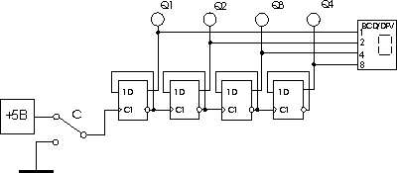
Рис. 2. Суммирующий счетчик с последовательным переносом
Соберите схему простейшего вычитающего счётчика (рис. 3), отличие которого от схемы на рис. 2 в том, что входы синхронизации С1 у 2-го, 3-го и 4-го триггеров соединены не с инверсными, а с прямыми выходами 1-го, 2-го и 3-го триггеров. Спланируйте эксперимент и постройте временные диаграммы Q_{i} = f ( C ) для этой схемы.
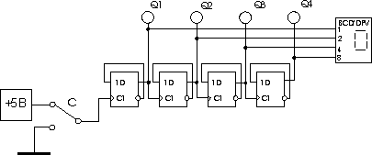
Рис. 3. Вычитающий счетчик с последовательным переносом
На рис. 4 приведена схема для исследования универсального двоично-десятичного счётчика. Соберите эту схему, используя счётчик. Для индикации состояния счётчика в виде десятичного числа используется семисегментный индикатор.
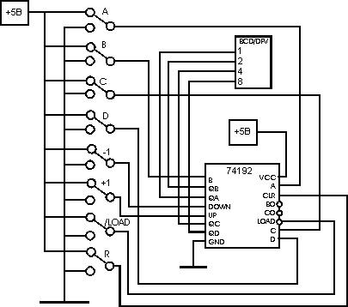
Рис. 4. Исследование универсального двоично-деся тичного счетчика
2.3 Получите у преподавателя задание на проектирование счётчика с параллельным переносом на D-триггерах и нетрадиционным порядком счёта:
1 вариант: счёт - 1,3,7,4,0;
2 вариант: счёт - 0,3,6,4,0;
3 вариант: счёт - 1,3,7,4,8;
4 вариант: счёт - 7,5,3,1,0;
5 вариант: счёт - 0,3,1,4,2;
6 вариант: счёт - 5,7,3,2,0;
7 вариант: счёт - 3,2,1,5,7;
8 вариант: счёт - 2,3,4,1,5.
Соберите схему спроектированного счётчика и исследуйте её на соответствие вашему варианту задания.

Список литературы
Могилев А.В., Пак Н.И., Хеннер Е.К. Информатика: Учебное пособие для студентов пед. вузов. М.: Изд. центр "Академия", 2000.
Степаненко И.П. Основы теории транзисторов и транзисторных схем. М.: Энергия, 1977.
Мейзда Ф. Интегральные схемы: Технология и применение. М.: Мир, 1981.
Маллер Р., Кейминс Т. Элементы интегральных схем. М.: Мир, 1989.
Гудстейн Р.Л. Математическая логика. М.: Изд-во иностранной литературы, 1961.
Либер А.Е. Двоиная булева алгебра и ее приложения. Саратов: Изд-во Саратовского университета, 1966.
Ефремов Г.О. Алгебра логики и контактные схемы. М.: Знание, 1969.
Дмитрова М., Пунджев В. 33 схемы с логическими элементами И-НЕ. Л.: Энергоатомиздат, 1988.
Токхейм Р. Основы цифровой электроники. М.: Мир, 1988.
Мулярчик С.Г. Интегральная схемотехника. Минск, Изд-во БГУ, 1983.
Транзисторные схемы автоматического управления, проектирование и расчет / Под ред. Конева Ю.И. М.: Советское радио, 1967.

Задачи

Задача 1
Для D-триггера построить диаграмму выходного напряжения Q, если заданны входные сигналы.
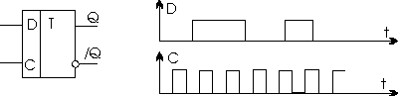

Задача 2
Для D-триггера построить диаграмму выходного напряжения Q, если заданы входные сигналы.
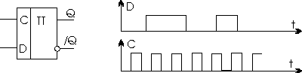

Задача 3
Для JK-триггера определить последовательность сигналов на выходе Q, если заданы входные сигналы.
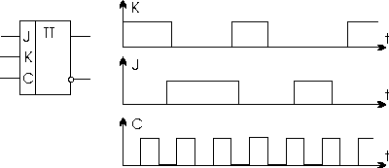

Задача 4
В схеме с D-триггером определить последовательность сигналов на выходе Q, если на вход C поступают синхроимпульсы.
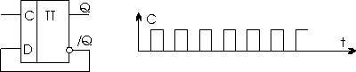

Задача 5
В схеме с RS-триггером определить последовательность сигналов на выходе Q, если на вход C поступают синхроимпульсы.
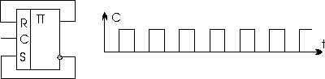

Задача 6
Построить диаграмму выходного напряжения, если на вход подан синусои-дальный сигнал с амплитудой 9 В и периодом повторения 1 мс. Схема собра-на на КМОП-инверторах. Еп=9 В, R1=30 кОм, R2=100 кОм, Uпор=4,5 В.
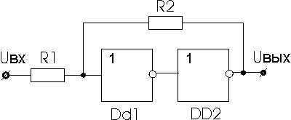

Задача 7
Определить форму и параметры выходного сигнала, если на входе действует импульс, длительность которого T=1 мс. Схема собрана на элементах 155 серии.
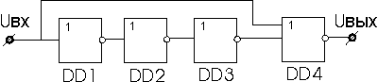

Задача 8
В схеме с JK-триггером определить последовательность сигналов на выходе Q, если на вход поступает последовательность синхроимпульсов, изображённых на рисунке.
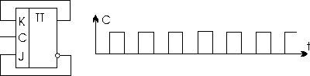
Ниже приведены таблицы состояний триггеров.
/R_{n} | /S_{n} | Q_{n+1} | /Q_{n+1}
1 | 1 | Q_{n} | /Q_{n}
1 | 0 | 1 | 0
0 | 1 | 0 | 1
0 | 0 | неопределенное  состояние
Таблица состояний /R/S-триггера
R_{n} | S_{n} | Q_{n+1} | /Q_{n+1}
0 | 0 | Q_{n} | /Q_{n}
0 | 1 | 1 | 0
1 | 0 | 0 | 1
1 | 1 | неопределенное  состояние
Таблица состояний RS-триггера
C | Dn | Q_{n+1} | /Q_{n+1}
1 | 1 | 1 | 0
1 | 0 | 0 | 1
Таблица состояний D-триггера
Tn | Q_{n+1} | /Q_{n+1}
0 | Q_{n} | /Q_{n}
1 | /Q_{n} | Q_{n}
Таблица состояний T-триггера
J | K | Q_{n+1} | /Q_{n+1}
0 | 0 | Q_{n} | /Q_{n}
1 | 0 | 1 | 0
0 | 1 | 0 | 1
1 | 1 | /Q_{n} | Q_{n}
Таблица состояний JK-триггера

